多部门齐聚，守护消费者的365天
四川天府新区开展“3·15”国际消费者权益日活动
​“有的超市里商品标一个价卖一个价，这是不是违法的？”“电动车自燃事故好吓人噢，选购电动车要注意什么？咋个预防起火喃？”3月15日，由四川天府新区市场监管局联合万安街道及新区各相关部门举行的“激发消费活力 乐享品质生活 2024年‘3·15’国际消费者权益日”活动在天府和悦广场热闹开幕。
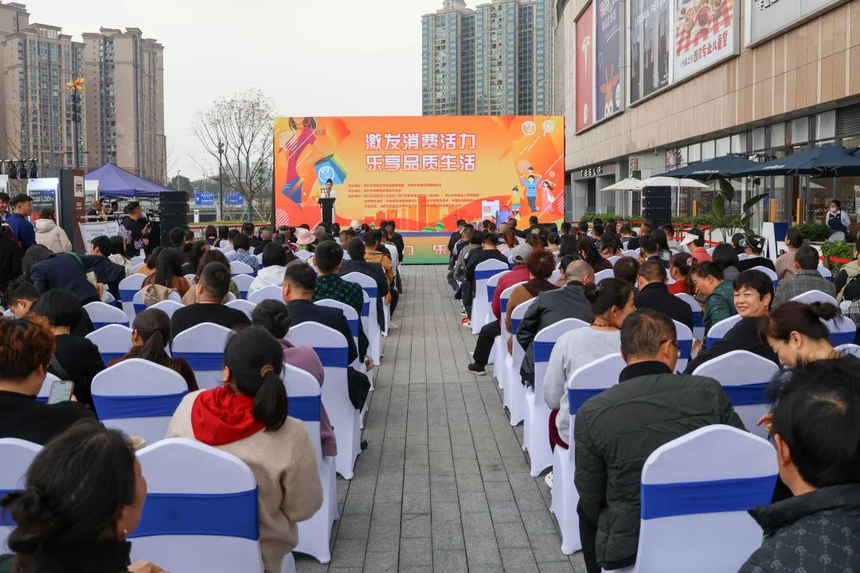
△活动现场
“今年是《消费者权益保护法》实施30周年。消费者是市场活动的重要参与者，是实现扩大内需战略的重要支撑力量。充分发挥消费对经济发展的基础性作用，更是助推高质量发展的重要抓手！”四川天府新区市场监管局党组成员万继军就进一步贯彻落实《消费者权益保护法》等法律法规致辞。他强调，保护消费者权益是一项全局性、系统性的工程，全社会要有力有效履行保护消费者合法权益法定职责，优化消费环境，让消费者敢消费、愿消费、乐享高品质消费。
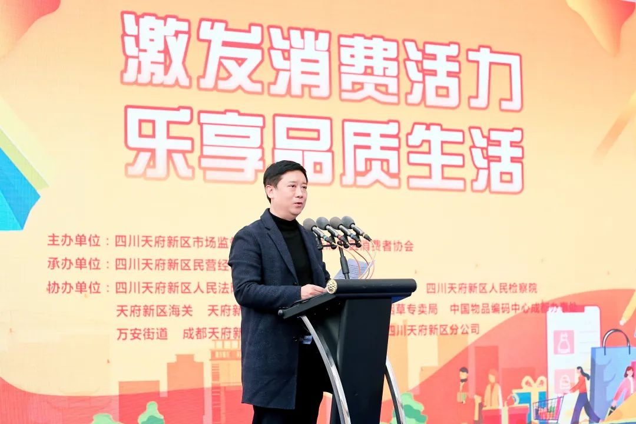
△四川天府新区市场监管局党组成员万继军致辞
活动现场为2023年获得“守合同重信用”企业称号的成都航天科工大数据研究院有限公司、成都天投地产开发有限公司等6家代表单位授牌。“这既是对我们2023年工作的肯定，更是对2024年继续做好工作的激励！我们会以更好的品质和服务回应消费者的期待!”企业代表们激动不已。

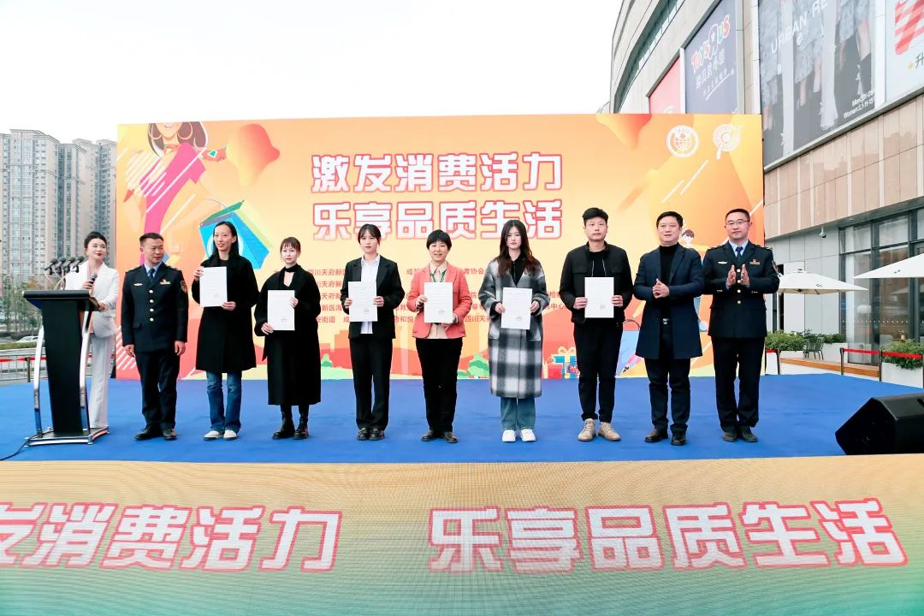
△2023年度“守合同重信用”企业
同时，新区各界企业代表现场签署了诚信经营承诺书，表示将认真践行、主动承诺、诚实守信，合法经营；餐饮、通讯、商超、汽车行业代表现场宣读了《消费者权益保护倡议书》，并号召天府新区广大经营者将承诺转化为实实在在的行动，自觉履行消费者权益保护主体责任，构建和谐消费关系，为建设践行新发展理念的公园城市先行区贡献更多力量。

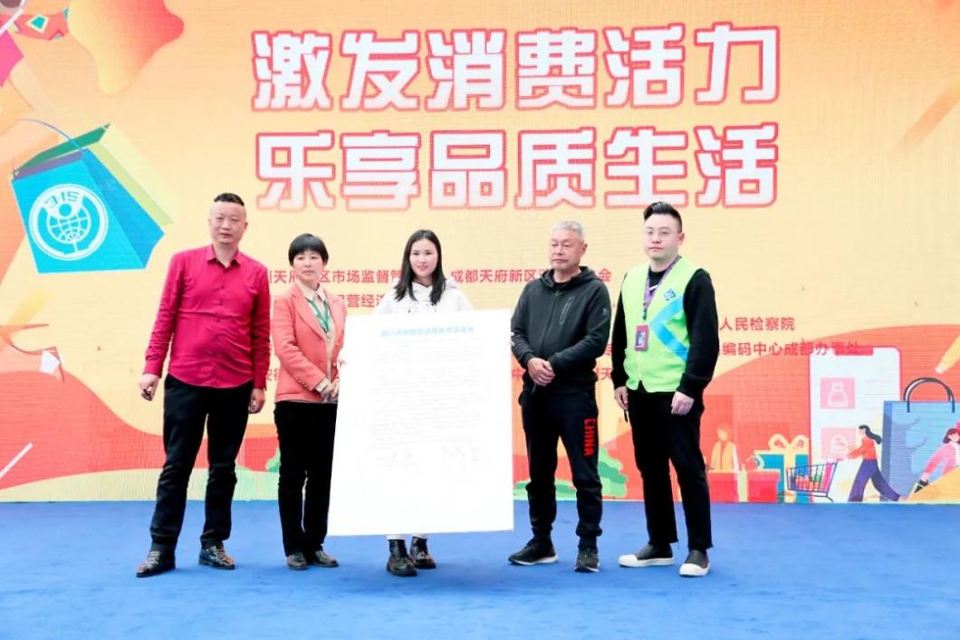
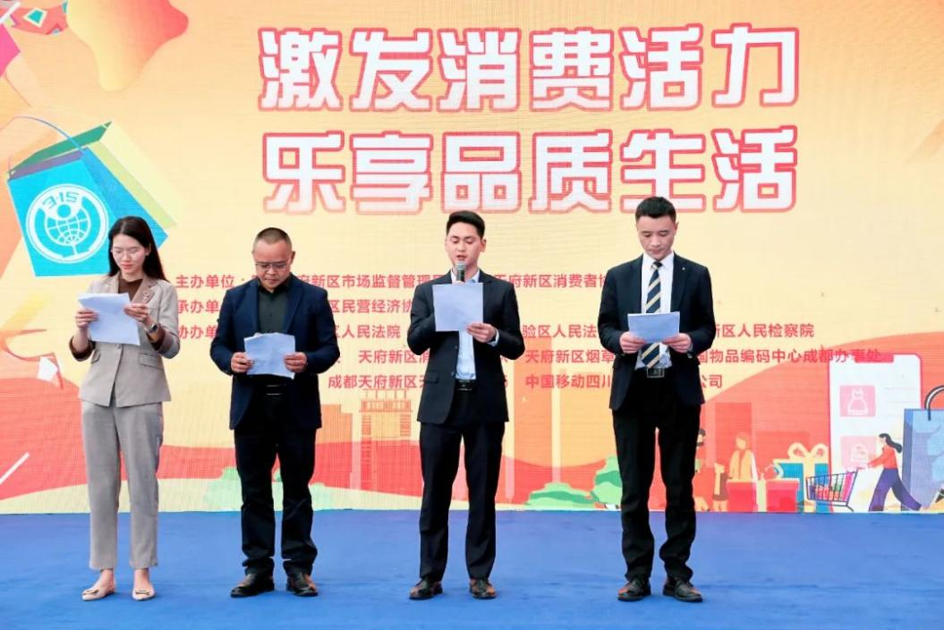
△各行业企业相关代表
在现场，不少市民前往新区市场监管局、法院、检察院、海关、消防大队、烟草专卖局等部门设置的咨询服务台咨询各类消费问题。“按照《价格法》，明码标价是经营者应尽的责任……”“要从正规渠道选购电动车，不能私自改装零件、私拉乱接电线……”各部门工作人员悉心为消费者给出详细解答。
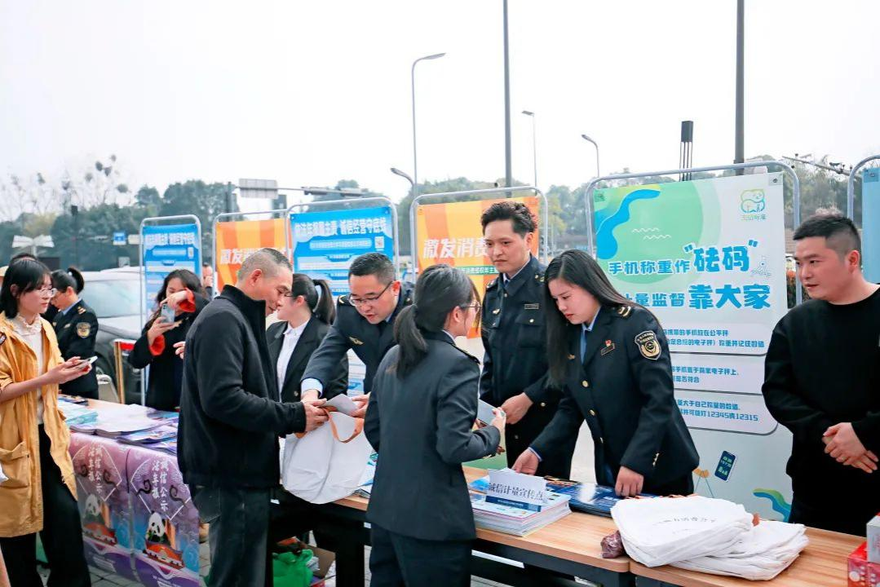
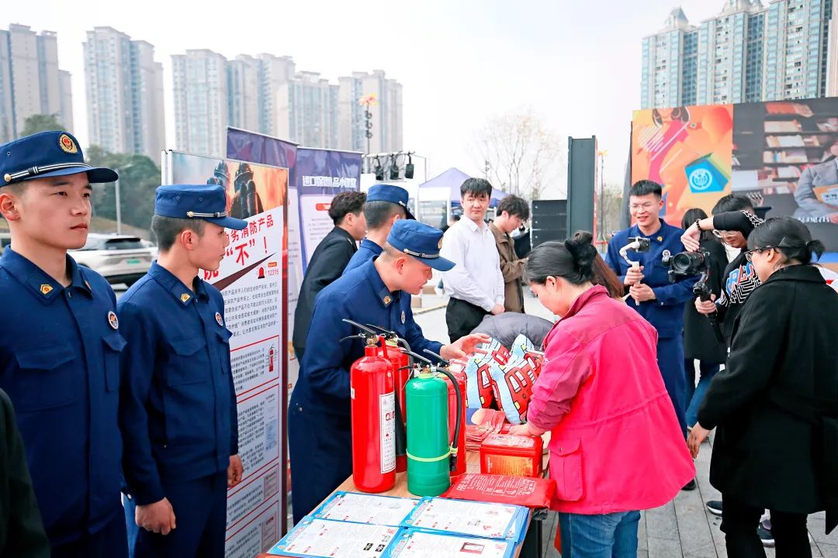
△不少市民群众咨询各类消费问题
此外，中国物品编码中心成都办事处现场向市民教学如何识读商品条码信息，中国移动四川天府新区分公司现场就如何防范电信网络诈骗向市民宣讲防诈骗相关知识。
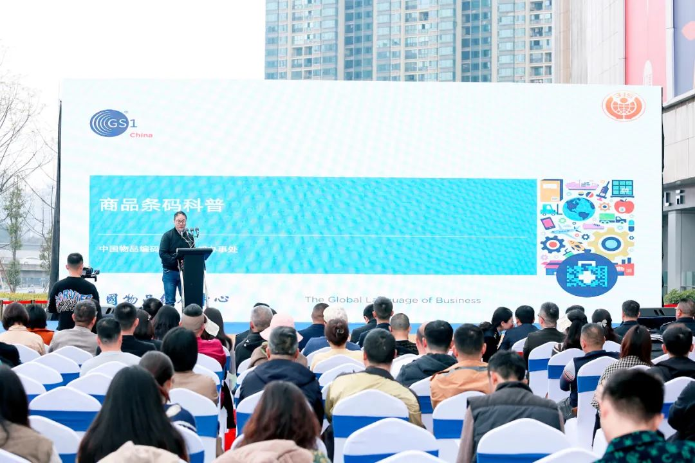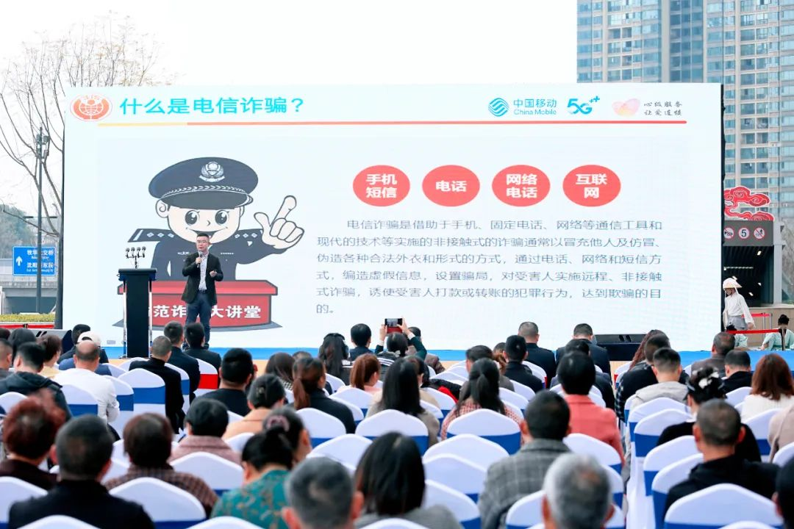
△丰富有趣的知识科普
“商家诚信做生意，政府认真负责检查，我们就敢放心买买买！”消费者王阿姨坦言，这次活动非常丰富，各种有趣有用的知识科普干货满满。不少市民群众也表示，增强了对“消费维权”的了解和认识，自我保护意识和消费维权能力都得到了提升。
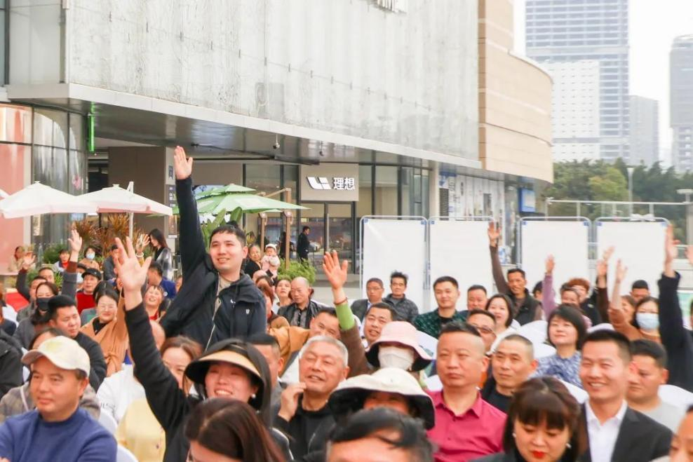
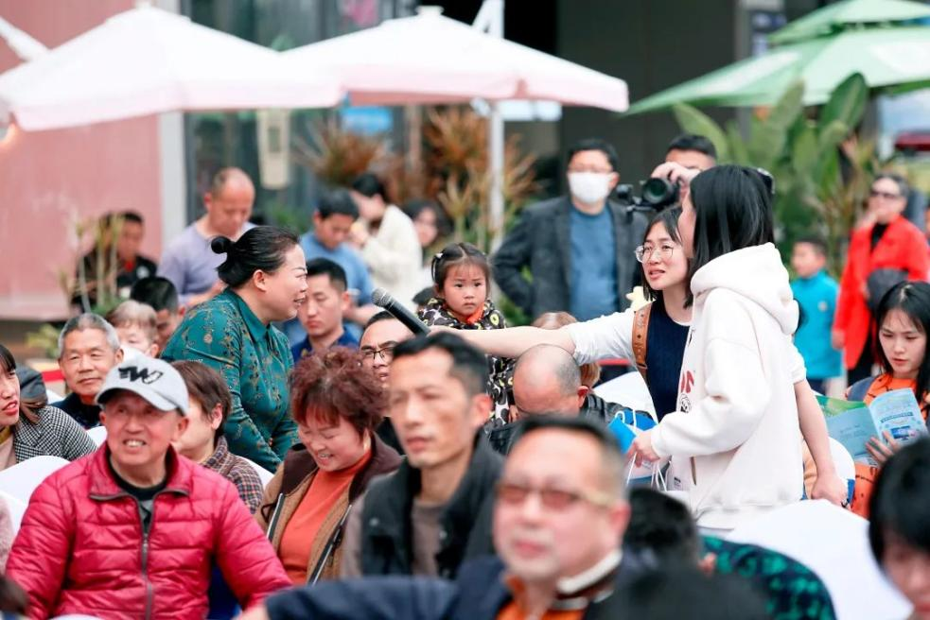
△现场市民积极发言
“消费者的‘3·15’，就是我们市场监管人的‘365’！”四川天府新区市场监管局相关负责人表示，将继续坚守责任、公正监管、严格执法，以“3·15”的严格标准全力守护好每一位消费者的365天，营造好放心舒心的消费环境，切实提升市民群众的获得感、幸福感和安全感，让消费者乐享高品质消费。

